第六章例题
例6.1计算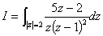
解： 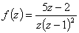
在圆周的内部只有一级极点及二级极点，
而 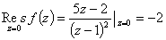
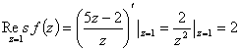
由残数定理，得
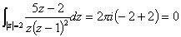
例6.2 计算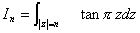
解：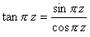只以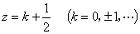为一级极点，而 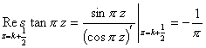。
由残数定理得
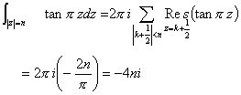
例6.3 计算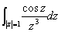
解：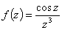只有一个三级极点，由残数定理得
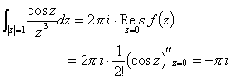
例6.4 计算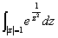
解：只有一个本性奇点在单位圆周内部。而其罗朗展式为
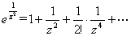
故 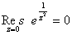
残数定理推得 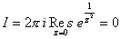
例6.5 计算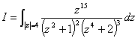
解：共有七个奇点：，，
及。前6个根均在内部，故
而 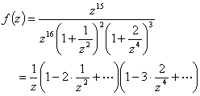
故。从而
此外，可另法求残数：
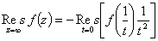
而 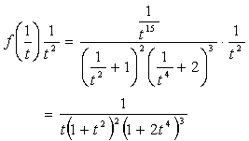
以为一级极点，故
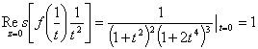。
例6.7 计算
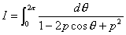
解： 令，则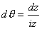，当时
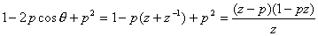
故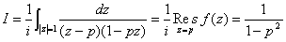。
例6.8 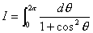
解： 令则
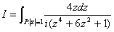
令则绕一周时绕二周，故
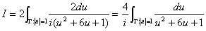
有两个奇点和
故 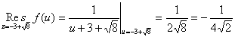
有残数定理得
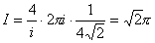
例6.9 计算积分
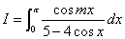
解： 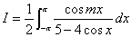
令 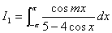， 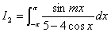
则 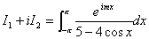
设，则
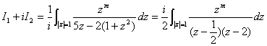
被积函数只有一个一级极点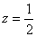在围线内部，而 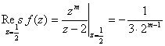
有残数定理得：
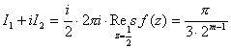
于是 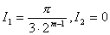
故 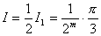
例6.10 设，计算积分
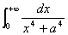
解： 因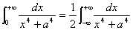
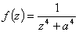共有四个一级极点
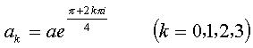
而 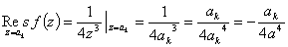
而在上半平面内只有两个极点及，故
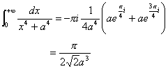
例6.11 计算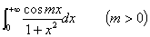
解： 被积函数为偶函数，故
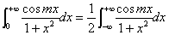
根据定理6.8得
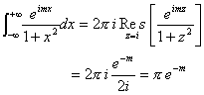
于是有
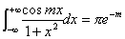
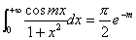
例6.12 计算积分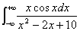
解： 不难验证
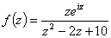
满足所需条件，且有两个一级极点和。
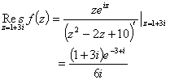
于是 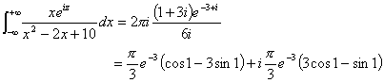
比较两端的实部与虚部，就得


